Referat: chronische Schmerzen

Einleitung:

„ Es gibt vieles, was wir wissen, es gibt vieles, was wir glauben zu wissen, und es gibt viel mehr, was wir nicht wissen.“ (Maitland 1994)

1. Was ist Schmerz?

Definition:
Schmerz ist ein unangenehmes Sinnes- und Gefühlserlebnis, das mit einer echten oder potentiellen (möglichen) Gewebsschädigung einher geht oder als solches beschrieben wird. Schmerz ist immer subjektiv (IASP).

2. Wie entstehen Schmerzen?

Abb. 1: Schmerzentstehung (aus Schmerzinfo Broschüre)

3. Wundheilung / Regeneration von Bindegewebe

Verletzung:

Beispiel: Verstauchung mit Überdehnung des Kapselbandapparates oder Muskelprellung

aus van den Berg: angewandte Physiologie, Band 2
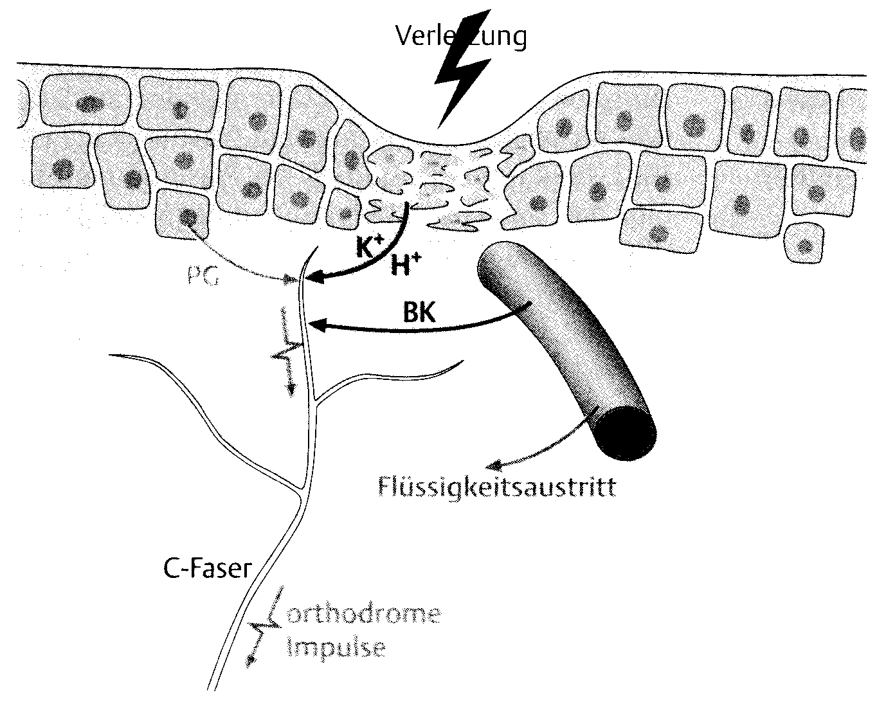
aus van den Berg: angewandte Physiologie, Band 2
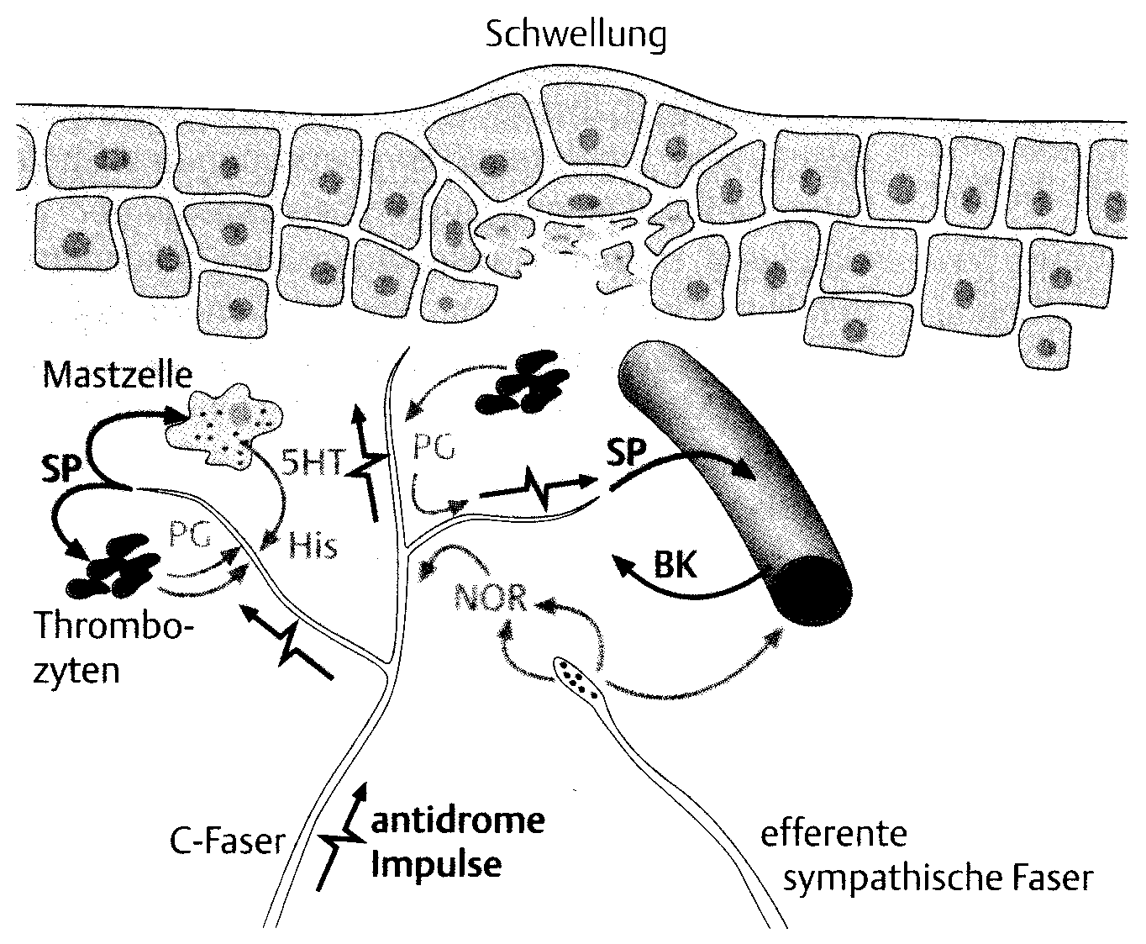

Abb. 2: frische Verletzung
Abb. 3: Entzündungsreaktion

Die Entzündung ist zweifelsohne ein positives Geschehen, da sie die Grundlage für die Heilung bildet und das Nervensystem sensibilisiert, sodass sich der Organismus während des Heilungsprozesses gewebeschonend verhält. (Gifford)

Schon während der Entzündungsphase, welche noch vorwiegend dem Abbau von zerstörtem Gewebe dient, beginnt der Körper mit dem Aufbau von neuem Gewebe. Zuerst wird noch relativ unspezifisches Bindegewebe gebildet, welches sich nach und nach neu ausrichtet und spezifischer wird, entsprechend den Belastungsreizen, das es bekommt. Die Heilung ist also stark davon abhängig, welche Belastung das verletzte Gewebe in welcher Phase des Reparationsprozesses erfährt.

Ablauf der Wundheilung nach einer Verletzung von Bindegewebe (z. B. Muskulatur, Sehnen, Bänder etc.), bei normalem Verlauf und physiologischen Belastungsreizen:

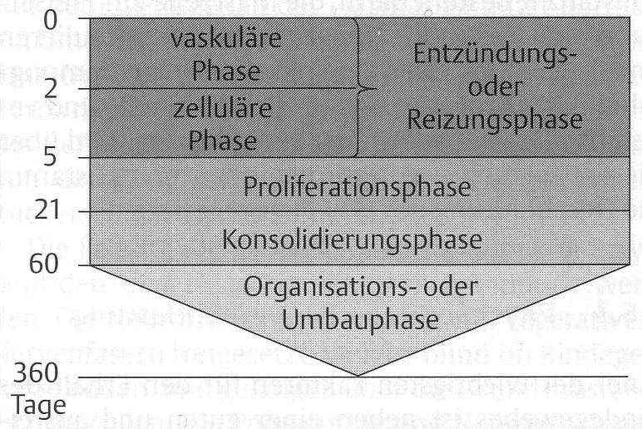

Abb. 4: Wundheilung
Während unseres Lebens erleiden wir immer wieder grössere oder kleinere Verletzungen, die normalerweise ohne bleibende Schädigung ausheilen. Der Körper hat eine enorme Fähigkeit auch unvollständig reparierte Schäden zu kompensieren, so dass wir keine Beschwerden entwickeln und unser Bewegungsapparat normal funktioniert. So sind zum Beispiel akute Kreuzschmerzen in den meisten Fällen selbstlimitierend und nach einigen Tagen bis Wochen ohne Einschränkungen überstanden.

4. Chronische Beschwerden

Bleiben am Bewegungsapparat die Beschwerden bestehen, kann das verschiedene Gründe haben:

- die Belastung des verletzten Gebietes entspricht nicht dem Stadium des Heilungsverlaufs (zu frühes oder zu intensives Training nach Verletzung)
- das sich regenerierende Gewebe erhält zu wenig normale Belastung (bleibende Steifigkeit des Gelenks, Abbau der Muskulatur)
- wiederkehrende Mikroverletzungen durch Überbelastung, Fehlbelastung, einseitige Belastung, unphysiologische Bewegungsabläufe oder belastende Haltungen = Kumulation der Mikroverletzungen ohne vollständige Heilung (Spitzensport, Schwerarbeiter, Sekretärin, Übergewicht etc.)
- die Verletzung ist zu gravierend, so dass der Bewegungsapparat den Schaden nicht zu reparieren oder zu kompensieren vermag (Kreuzband-, Rotatorenmanschettenriss)
- die muskuläre Kontrolle/Stabilisation und „allgemeine Fitness“ sind nach einer Verletzung ungenügend rehabilitiert: Es bleibt eine verminderte Belastungstoleranz
- primär entzündliche Erkrankung am Bewegungsapparat (z. B.: Polyarthritis)
- andere chronische Erkrankungen (z. B.: Fibromyalgie)
- Sensibilisierung des schmerzverarbeitenden Systems (Schmerzgedächtnis)
- etc. ...

5. Sensibilisierung des schmerzverarbeitenden Systems

Hat jemand über längere Zeit Schmerzen, kann sich die Empfindlichkeit der an der
Schmerzverarbeitung beteiligten Strukturen (siehe Abb. 1) erhöhen. Der Schmerz prägt sich ins Nervensystem ein und lässt einen bestimmten Eindruck zurück (Schmerzgedächtnis). Diese Veränderungen können theoretisch auf allen Ebenen der Schmerzverarbeitung geschehen:
- Perpherie: Senkung der Reizschwelle der Nozizeptoren (Schmerzsensoren) und „schlafende Rezeptoren werden geweckt“
- an den Synapsen (=Verbindungen) zwischen den Nervenzellen wird die Impulsübertragung erleichtert
- hemmende oder schmerzkontrollierende Systeme verlieren nach und nach ihre Funktion
- das Grosshirn, welches die Schmerzen bewertet, misst ihnen immer grössere Bedeutung zu, und der Schmerz wird zu einem zentralen Thema im Leben des Patienten

Der Schmerz verselbständigt sich und es entsteht die eigentliche Schmerzkrankheit. Die Schmerzen können bestehen bleiben, obwohl die verletzten Gewebe vollständig geheilt sind!
Auch normalerweise nicht schmerzhafte Reize aus der Peripherie (Bewegung, Muskelanspannung, Druck) können Schmerzen auslösen!

Das Ausmass der Schmerzen entspricht nicht (mehr) dem Ausmass des Gewebeschadens.

Die Warnfunktion von Schmerzen geht verloren, man redet von maladaptiven (=unangepasste) Schmerzen. Therapiemassnahmen, welche sich auf das verletzte Gewebe konzentrieren schlagen fehl und können deshalb die Situation zusätzlich verschlimmern.
Was sind Faktoren, die eine solche Entwicklung begünstigen?:

- Dauer der Schmerzen
- psychische Verfassung (Neigung zu depressiver Verstimmung)
- soziale Situation (Arbeitsplatzzufriedenheit, Stress in der Arbeit, Familie, soziale Integration,...)
- Dauer der Arbeitsunfähigkeit
- ungenügende Aufklärung über die Beschwerden seitens des Arztes oder des Therapeuten: keine Erklärung für gefährlich tönende Diagnosen, Ueberbewertung von bildgebenden Verfahren, mehrere Diagnosen (Bandscheibenvorfall resp. DH, degenerative Veränderungen, Osteochondrose, etc.)
- Gedanken über die Beschwerden: Katastrophisierung, aber auch zu lange Bagatellisierung
- erhöhte Aufmerksamkeit für körperliche Symptome
- ungenügende Erstbehandlung: kein ausführliches Gespräch (Pat. fühlt sich nicht ernstgenommen) und nicht angepasste (übertriebene) Diagnostik
- keine angepasste Schmerzmedikation, Medikamentenmissbrauch
- erfolglose Behandlungsversuche, Doktorshopping
- Überzeugung, dass Bewegung/Belastung schadet solange der Schmerz nicht vollständig verschwunden ist: passives Verhalten des Patienten
- Ueberzeugeung, dass der Schmerz eine rein körperliche Ursache hat
- schlechtes Schlafverhalten, ungesunde Ernährung, übermässiger Nikotin- und Alkoholkunsum
- Veränderungen im Hormon- und Immunsystem
- Hilflosigkeit, Resignation
- → Teufelskreis: Schmerz-Inaktivität-Muskelabbau-Schmerz

Nicht alle über lange Zeit bestehenden Schmerzen sind nur auf die erhöhte Sensibilität des Nervensystems zurückzuführen!

6. Therapie/Umgang mit chronischen Schmerzen

- Schwierig!
- Nicht die Schmerzlinderung ist oberstes Ziel
- Verhinderung der Chronifizierung! (siehe oben!)
- Erkennen der bestehenden Chronifizierung!
- Veränderung der Gedanken gegenüber dem Patientenproblem, Aufklärung über chronische Schmerzen (ev. Psychotherapie)
- Veränderung des Verhalten gegenüber den Schmerzen
→ Aktivierung, dosierte Belastungssteigerung
→ zuversichtliche Haltung des Therapeuten
→ sind passive Behandlung noch indiziert?
→ normale Funktionen fördern!!!
- heranführen an normale Bewegungsabläufe
- Verbesserung der Körperwahrnehmung
- Wiedereingliederung in den Arbeitsprozess
- angepasste Medikation
- komplementärmedizinische Therapien (TCM, Neuraltherapie,…)
- Verbesserung des Allgemeinzustandes, Förderung der „Selbstheilung“
Nicht das Symptom Schmerz sollte behandelt werden, sondern der Mensch in seinem sozialem Kontext!

7. Zusammenfassung

Schmerzbeginn (Verletzung, Überbelastung, etc.)

akuter Schmerz
länger bestehender Schmerz oder chronischer Schmerz

Wundheilung, Regeneration
ungenügende Rehabilitation
zu frühes Training/Sport
Verletzung zu gravierend
wiederkehrende Mikroverletzungen
andere Ursache

Schmerzfreiheit
Schmerzge-dächtnis
Schmerzursache ist vorwiegend der Bewegungs-apparat (Gelenk, Muskel, Nerv, etc.) (siehe Seite 3)

fast immer Mischformen!

Literatur
van den Berg, Frans. Angewandte Physiologie, Band 1-5 Thieme Verlag 2000 -2004
Homepage IASP (International Association for the Study of Pain), 2004
Wilz, Gabriele. Vorlesung Einführung in die Klinische und Gesundheitspsychologie 2003
Sailer, Hans-Peter. Vortrag Psychosomatik und Neurowissenschaften, 2004
Caravatti M, Kleinert B, Michel BA, Konservative Therapie lumbaler Rückenschmerzen, Schweiz Med Forum 2001
Interessengemeinschaft Chronischer Schmerz, Broschüre Schmerzinfo, 2002

